合同履约评价功能操作手册

1、招标人以“建设单位”身份登入会员端，展开【工程建设-特殊情况】，就会看到“履约情况”菜单，如下：
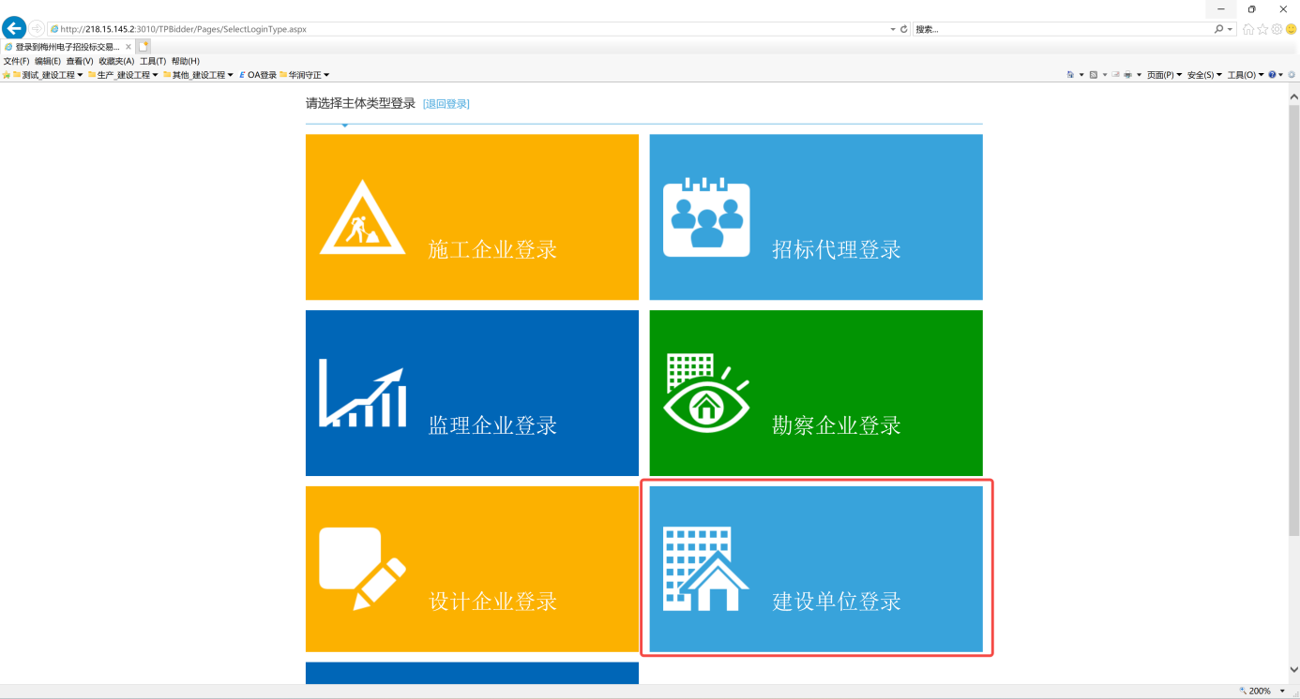

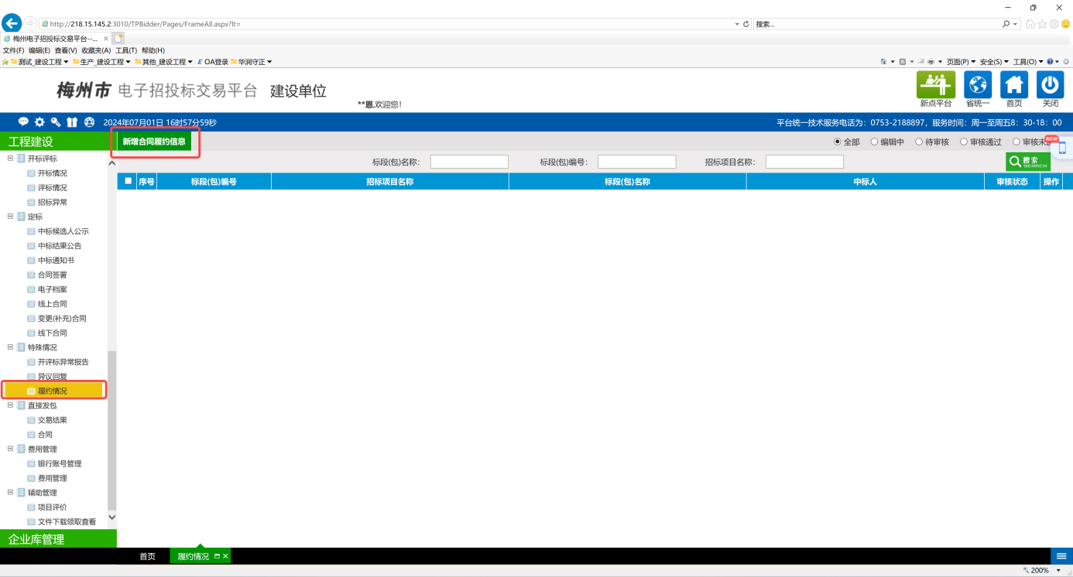

2、点击【新增合同履约信息】，会弹窗标段挑选页面，如下：
- 可左侧选中，底部【确认选择】新增；也可以直接点击右侧“➕”新增；
- 数据过滤条件：招标人只可以看到建设单位为本单位的标段数据。
- *注：标段可重复挑选！
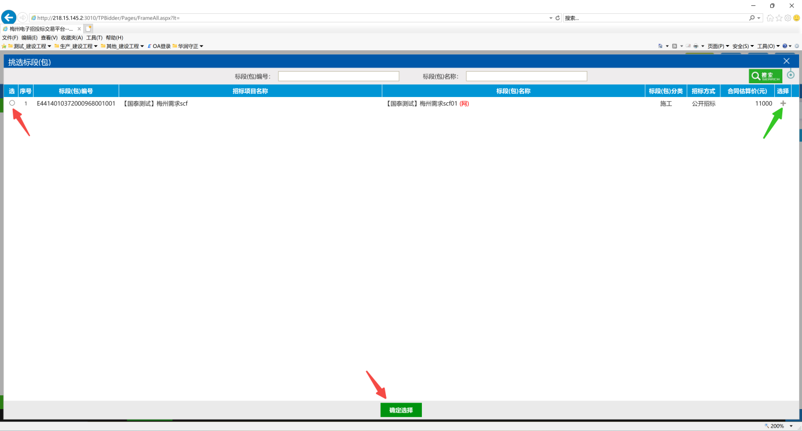
👇挑选后的编辑页面如下图所示：
- 红色星号均为必填项！
- 按项目合同实际履约情况对该页面内容（字段）进行补充（*注：可多次发起，对“履约过程”和“履约结果”分别进行补充）
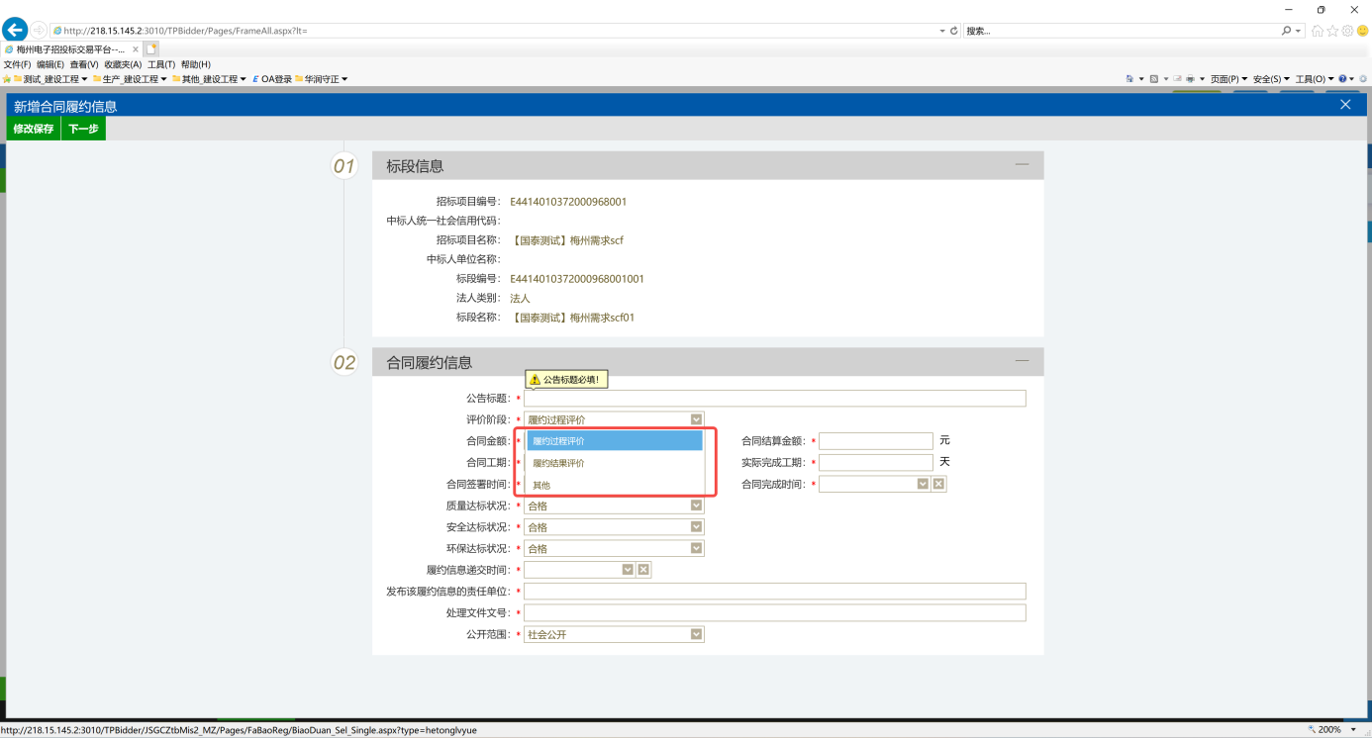

3、确认无误后点击【下一步】去维护电子件
*注：该电子件会对外公示！
- 维护完之后点击【提交备案】即可！（提交即审核通过）

